Лабораторная работа №2
Тема: Создание собственных классов в C#. Работа с абстрактными классами и интерфейсами.
Цель работы: получение практических навыков при создании и наследовании классов в C#, при работе с абстрактными классами и интерфейсами.
Выполнение работы:
Задание 1. Выполнить пример с абстрактным классом, разобранный на лекции.
Задание 2. Выполнить пример с интерфейсами IGeometrical и IDrawable, разобранный на лекции.
Задание 3. Создание классов по вариантам.
Для всех вариантов работаем с графическим интерфейсом, используем только приватные поля.
- Создать класс окружность, поле класса – радиус R. Предусмотреть в классе методы вычисления и вывода сведений о фигуре –площадь, длина окружности. Создать производный класс – круглый прямой цилиндр с высотой h, добавить в класс метод определения объема фигуры, перегрузить методы расчета площади и вывода сведений о фигуре
(Класс – окружность, радиус – R, площадь S;
Класс – цилиндр, радиус – R, площадь - S, объем - V).
S= π R²;L=2 π R
V = 1/3 π R² h
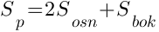
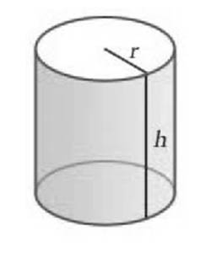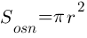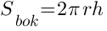
- Создать класс квадрат, поле класса - длина стороны. Предусмотреть в классе методы вычисления и вывода сведений о фигуре диагональ, периметр, площадь. Создать производный класс – правильная квадратная призма с высотой H, добавить в класс метод определения объема фигуры, перегрузить методы расчета площади и вывода сведений о фигуре.

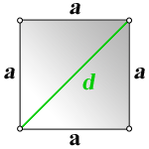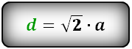

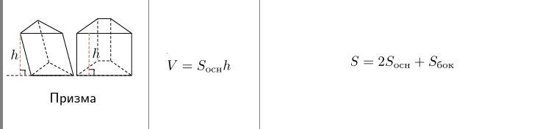
- Создать класс треугольник, поля класса – длины 3-х сторон. Предусмотреть в классе методы проверки существования треугольника, вычисления и вывода сведений о фигуре – длины сторон, углы, периметр, площадь. Создать производный класс – равнобедренный треугольник, предусмотреть в классе проверку, является ли треугольник равнобедренным.
- Создать класс прямая, поля класса – коэффициенты уравнения y= ax + b. Методы класса: вывод уравнения прямой, определение точек пересечения с осями. В классе предусмотреть методы: проверка перпендикулярности двух прямых, определение угла между двумя прямыми.
- Создать класс комплексное число в алгебраической форме z=x+y ⋅i, поля класса – действительная (x) и мнимая (y) части числа. Методы класса: вычисление корня комплексного числа, вывод комплексного числа. В классе предусмотреть методы: сложение, вычитание, деление и умножение комплексных чисел.
- Создать класс квадратная матрица, поля класса – размерность и элементы матрицы. Метод класса: вывод матрицы. В классе предусмотреть методы: сложение, вычитание, умножение матриц, проверку, является ли одна матрица обратной другой ( A⋅A⁻¹=E ).
- Создать класс вектор на плоскости, поля класса – координаты вектора. Методы класса: вычисление направляющих косинусов вектора, вывод всех характеристик вектора. В классе предусмотреть методы: сложение, скалярное и векторное произведения векторов.
- Создать класс обыкновенная дробь, поля класса – числитель и знаменатель. Методы класса: сокращение дроби, вывод дроби. В классе предусмотреть методы: сложение, вычитание деление и умножение дробей.
- Создать класс квадрат, член класса – длина стороны. Предусмотреть в классе методы вычисления и вывода сведений о фигуре –периметр, площадь, диагональ. Создать производный класс – куб, добавить в класс метод определения объема фигуры, переопределить методы расчета площади и вывода сведений о фигуре.
- Создать класс квадратная матрица, поля класса – размерность и элементы матрицы. Методы класса: вычисление суммы всех элементов матрицы, вывод матрицы. В классе предусмотреть методы: сложение, вычитание, умножение матриц, умножение матрицы на число.
- Создать класс прямая, поля класса – координаты двух точек (x1, y1) и (x2, y2). Метод класса: вывод уравнения прямой вида y= ax + b. В классе предусмотреть методы: проверка параллельности двух прямых, определение угла между двумя прямыми.
- Создать класс квадратная матрица, поля класса – размерность и элементы матрицы. Методы класса: проверка, является ли матрица верхнетреугольной или нижнетреугольной, вывод матрицы. В классе предусмотреть методы: сложение, вычитание, умножение матриц, умножение матрицы на число.

Дополнительно

5*. Создать класс комплексное число в алгебраической форме z=x+y ⋅i, поля класса – действительная (x) и мнимая (y) части числа. Методы класса: вычисление корня комплексного числа, вывод комплексного числа. В классе предусмотреть методы перегрузки операций: сложение, вычитание, деление и умножение комплексных чисел.
7*. Создать класс вектор на плоскости, поля класса – координаты вектора. Методы класса: вычисление направляющих косинусов вектора, вывод всех характеристик вектора. В классе предусмотреть методы перегрузки операций: сложение, скалярное и векторное произведения векторов.
8*. Создать класс обыкновенная дробь, поля класса – числитель и знаменатель. Методы класса: сокращение дроби, вывод дроби. В классе предусмотреть методы перегрузки операций: сложение, вычитание деление и умножение дробей.

Задание 3.
Для одного из созданных классов:
- реализовать интерфейс IComparable<T>;создать интерфейс, который будет реализовывать класс(продумать методы для конкретного интерфейса);
- вывести все поля, методы и интерфейсы класса;
- представить реализацию метода CompareTo(), показать корректную работу этого метода в основной программе.

Задание 4.

Задание 5. (из дополнения к техническому заданию в демонстрационном экзамене)

